
TELLIJA: | Elektrilevi OÜ |  | TÖÖPROJEKT
 | EPP-803729
 | IP4907
Sõmerpalu-Hänike 10kV fiidri rekonstrueerimine,
Võru vald,
Võrumaa
Kontrollija: |  | Kaupo Maaten
 |  | Tel. 512 7053
 |  | E-post: K.Maaten@leonhard-weiss.com
Projekteerija: |  | Aap Erik
 |  | Tel. 53 090 199
 |  | E-post: A.Erik@leonhard-weiss.com
Nr |  |  |  | IP4907
Võru
2022

Asukoht
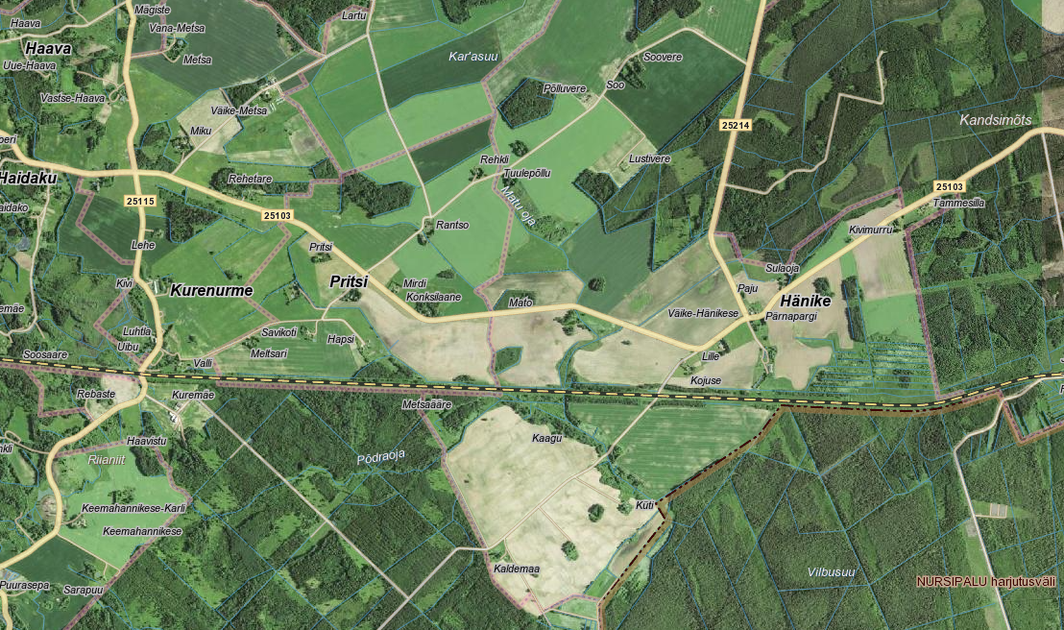
Joonis 1.1. Objekti asukoht Võrumaal.

Seletuskiri

Üldosa
Käesoleva projektiga on lahendatud Sõmerpalu-Hänike keskpingeliini ümberehitustööd Hänike ja Pritsi külades, Võru vallas, Võrumaal. Toitealajaam Sõmerpalu 110/10 kV, fiider: Hänike.
Kaabli- ja õhuliinitrasside projekteeritud (trassi)pikkused selguvad töömahtude tabelist ja asendiplaanilt, arvutuslikud pikkused (koos varuga) on esitatud asendiplaani joonistel, elektriskeemidel ja spetsifikatsioonis.
Projekteerimistöö aluseks on OÜ Elektrilevi lähteülesanne (lisa 1). Projekti koostamisel on aluseks võetud OÜ Elektrilevi „Nõuded elektrivarustuse projektidele“, „Ehitusseadus“, „Elektriohutusseadus” ning õigusaktid ja standardid:
- EVS-EN 61140:2016 Kaitse elektrilöögi eest. Ühisnõuded paigaldistele ja seadmetele;
- EVS-HD 60364-4-41:2017 Madalpingelised elektripaigaldised;
- EVS-HD 60364-4-43:2010 Ehitiste elektripaigaldised. Osa 4-43: Kaitseviisid. Liigvoolukaitse;
- EVS-HD 60364-4-443:2016 Ehitiste elektripaigaldised;
- EVS-HD 60364-5-54:2011 Madalpingelised elektripaigaldised;
- EVS-EN 50110-1:2013 Elektripaigaldiste käit;
- EVS-EN 50522:2010 “Tugevvoolupaigaldised nimivahelduvpingega üle 1kV”.
- EVS-EN 50341-1:2013 „Elektriõhuliinid vahelduvpingega üle 1 kV. Osa 1: Üldnõuded.“
- EVS-EN 50341-20:2015 „Elektriõhuliinid vahelduvpingega üle 1 kV. Osa 2-20: Eesti siseriiklikud erinõuded.“
- P339 „0,4 – 20 kV võrgustandard – 20 kV õhuliinid“
- J3198 „Juhend olemasolevate keskpingeõhuliinide rekonstrueerimisel kaetud juhtmete kasutamiseks ja objektide valikusk“
- J3301 „20 kV õhuliinide täpsustavad nõuded projekteerimiseks“

Seitse päeva enne liiniehitustööde algust on ehitajal kohustus võtta ühendust kinnistute valdajatega, teavitades neid tööde teostamisest nende maaüksusel ning arvestama nende tingimuste ja nõudmistega. Tööd teostatakse Elektrilevi OÜ Võru piirkonna varahalduriga kooskõlastatult, teavitatakse käidukorraldajat ja projektijuhti. Meetmed ohutuks tööks elektriseadmetel ja nende kaitsetsoonis määrata kindlaks tööjuhatuse koosolekul enne tööde alustamist. Ehitustöödel tekkinud küsimused ja probleemid, mida pole kajastatud käesolevas projektis või on ebaselged, lahendatakse töö käigus kooskõlastatult projekteerija ja tellijaga.

Tööd teostada vastavalt Eesti Vabariigis kehtivatele normatiividele ja seadustele ning kinni pidada töötervishoiu, tööohutuse ja elektriohutuse nõuetest. Järgida häid töötegemise tavasid.
NB! Tööd toimuvad järgmiste riigimaanteede kinnistutel ja kaitsevööndites:
- 25103 Vaabina-Sõmerpalu tee km. 7,43 – 10,10
- 25214 Muuga-Hänike tee km. 4,95 - 5,04

Tehniline lahendus
Sõrametsa – Hänike alajaamade vahel asendatakse keskpinge õhuliin maakaabelliiniga, Hänike alajaam asendatakse uue kaugjuhitava komplektalajaamaga.

KP õhuliin

Sõmerpalu-Hänike tüviliinil asendada toega betoonmast nr. 60 uue toega puitmastiga. Mast ehitada kaablimastiks ja lõpumastiks.
Tüviliinil asendada ka betoonmast nr. 124 uue toega puitmastiga. Uus mast paigaldada põllu serva. Siduda uuel trassil Sõrametsa alajaam tüviliinile.

KP kaabelliin
Tabel 2.2. KP maakaablid
Kaabli nr | Algus | Lõpp | Mark | L, m | Märkused
KPL214730 | AJ13160 | ÕL M60 | Al. 3x120 | 27 | Kogu ulatuses lahtise kaevega. Kaabel kaitsta kaitselindiga.
KPL214507 | AJ13160 | HK2054 | Al. 3x120 | 1681 | 186m kinniselt, 1495m lahtise kaevega. Transpordiameti maaüksusel ja põllule mahasõitudel paigaldada kaabel kaitsetorus, kokku 552m. Kaitsta kaitselindiga 943m.
KPL224104 | HK2054 | ÕL M1 | Al. 3x25 | 195 | Paigaldada kogu ulatuses lahtise kaevega. Kaabel kaitsta kaitselindiga.
KPL224105 | HK2054 | ÕL M124 | Al. 3x120 | 1148 | 150m kinniselt, 16m ühispuurimisega, 979m lahtise kaevega, 3m ühiskaevises. Transpordiameti maaüksusel ja põllule mahasõitudel paigaldada kaabel kaitsetorus, kokku 445m. Kaitsta kaitselindiga 537m

Vastavalt asendiplaani joonisele IP4907-1 rajada uued maakaabelliinid. Ristumisel teedega ning tee konstruktsioonielementidega paigaldada kaablid kinniselt teemaas vähemalt 1,5 m sügavusele. Teemaal ning teistel asendiplaanil osutatud aladel lahtise kaeviku meetodil paigaldataval osal paigaldada kaabel 750N rõngasjäikusega kaitsetorus. Haljasaladel väljaspool teemaad paigaldada kaablid min. 0,7 m sügavusele. Asendiplaani joonisel osutatud asukohtades rajada kaablitrass kinnisel meetodil vastavalt joonisel esitatud märkustele. Kinnisel meetodil rajatavat kaablitrassi märkelindiga ei tähistata.
Ristumisel muude maa-aluste tehnorajatistega tagada nõutavad vahekaugused ja kaevata käsitsi. Paigaldatud kaablite paiknemine looduses kanda teostusjoonisele.

Tabel 2.3 Nõutud vahekaugused maanteest ja tee konstruktsiooni elementidest
Vähim sügavus teemaal, mulde nõlvast kuni 1 m kaugusel | 1,2 m
Vähim sügavus teemaal, mulde nõlvast kaugemal kui 1 m või kraavi põhjas | 1,0 m
Vähim sügavus teemaal ristumisel kraaviga, kraavi või muu vooluveekogu ning truubi põhjast | 1,0 m
Vähim kaugus teemaal paiknevast truubist ja truubi otsast | 2,0 m
Avatud kaeviku vähim kaugus teemaal paikneva kraavi välisnõlvast | 1,0 m
Avatud kaeviku vähim kaugus tee nõlva alumisest joonest | 1,0 m
Avatud kaeviku vähim kaugus teekattest mulde nõlva puudumisel | 3,0 m

MP liinid ja kilbid

Tabel 2.4. MP maakaablid
Kaabli nr | Algus | Lõpp | Mark | L, m | Märkused
MPL386237 | AJ13160 | ÕL M1 | Al. 4G120 | 8 | Kogu ulatuses lahtise kaevega, kaitsta kaitselindiga
MPL386238 | AJ13160 | ÕL M1 | Al. 4G120 | 14 | 7m ühiskaevises, 7m lahtise kaevega. Kaitsta kaitselindiga

Vastavalt asendiplaani joonisele IP4907-1 rajada uued maakaabelliinid. Haljasaladel paigaldada kaablid min. 0,7 m sügavusele.
Ristumisel muude maa-aluste tehnorajatistega tagada nõutavad vahekaugused ja kaevata käsitsi. Paigaldatud kaablite paiknemine looduses kanda teostusjoonisele.

Alajaamad
AJ Hänike asendada Tuuleniidu kinnistul komplektalajaamaga HEKA 1VM630 AJ13160. Alajaama paigaldada uus 100kVA trafo ning tõsta ümber AJ Hänike kontsentraator. Paigaldada uus bilansiarvesti.

Komplektalajaama väliskesta ümber tuleb paigaldada kiviplaadid minimaalse küljepikkusega 0,6 m tasandatud ja plaatvibraatoriga tihendatud mineraalsele aluspinnale killustikpadjal. Kiviparketist omakorda vähemalt 0,2 m ulatuses peab olema plaatvibraatoriga tihendatud mineraalne pind kiviparketiga analoogse kõrgusmärgiga, tagamaks pinnase püsivuse ning alajaama ja kiviparketi püsimise sellel. Kiviparketi ülemine serv peab olema alajaama kõrgusmärkidega samal kõrgusel.
Paigaldada vajalikud S1-tüüpi tabalukud.

Maandamine ja maanduspaigaldised
Lähtuvalt mahtuvuslikust maaühendusvoolust 10 A oleks alajaamade vajalik maandustakistus
< 5,0 oomi. Lähtuvalt Elektrilevi normdokumentidest tagada alajaama resulteeriv maandustakistus <4 oomi. Maanduri kiired ehitada piki kaablitrasse. Maanduri ehitamisel on soovitav kasutada 4-5 m pikkusi varrasmaandureid, mis ühendada omavahel vaskjuhtmega Cu25. Maandusvarraste vahekaugus peab olema vähemalt kahekordne varda pikkus. Ümber alajaama 1 m kaugusele ja 0,3 m sügavusele ning 2 m kaugusele ja 0,5 m sügavusele rajada potentsiaaliühtlusti vaskjuhtmega Cu25. Maandusseadme erinevad kiired ja potentsiaaliühtlusti ühendada peamaanduslatile eraldi. Maa sees olevad maandusseadme ühendused teha keevitamisega või pressliidetena.
Keskpinge lülitus-sõlmpunktimasti nõutav maandustakistus on kuni 16 Ω. Madalpinge mastile nõutav kordusmaanuds tavaolukorras on maandustakistusega kuni 100 Ω. Ristumisvisangus kaetud juhtmele rekonstrueeritava keskpinge õhuliiniga on nõutud maandustakistus madalpinge mastidel ristumisvisangus kuni 30 Ω.

Tähistused
Tähistuste paigaldamisel pidada kinni kehtiva dokumendi P346 - (0,4…20) kV võrgustandardi osa nr 10 “Identifitseerimine ja tähistamine” nõuetest.
2.2.8 Demontaaž
Tabel 3.4. Demonteeritav ja tagastuv materjal.
Nr | Nimetus | Kõlblikkus | MÜ | Kogus
1
2
3
4
5

Demonteerida õhuliin AH-50 M60 – M124, pikkus 2459m ning masti 125-144. Demonteerida AJ Hänike koos sisestusvisangutega.
Utiliseerimine korraldada läbi utiliseerimist teostavate ettevõtete vastavalt juhendile Mittevajaliku vara ja tagastuvate elektriseadmete käsitlemise protseduur (J3106) ning utiliseeritav ja tagastuv materjal dokumenteerida vastavalt Elektrilevi OÜ poolt kehtestatud korrale.

Taastamine
Ehitus- ja demonteerimistööde käigus tekkinud kahjustuste ulatus sõltub ehitusajast. Ehitajal lasub kohustus taastada tööde käigus kahjustada saanud pinnas, siluda ja täita mehhanismide poolt tekitatud jäljed ning demonteeritud liini mastiaugud, samuti vajunud pinnasega kaablitrass. Kõlvikult koristada tööde käigus tekkinud ehitusjäätmed ja muu ehituspraht (traadi jupid, RB tükid vms.). Rööbaste tekitamisel tööde käigus tuleb need pärast töid siluda.
Taastada tööde käigus rikutud haljastus Transpordiameti maadel ning nähtavalt hooldatavatel alade, orienteeruv maht 1200m².

Ehitustööde dokumenteerimine ja järelevalve
Ehitustööde dokumenteerimisel lähtuda Eesti Vabariigi “Ehitusseadustikust” ja Elektrilevi elektripaigaldise kasutuselevõtu protseduurist. Ehituse järelevalvet teostab elektrivõrgu käidukorraldaja. Kõik kõrvalekalded projektist kooskõlastada tellija ja projekteerijaga ning fikseerida kirjalikult.

Käidujuhend
Käesoleva projekti järgi ehitatavate elektripaigaldiste käidul kasutada Elektrilevi OÜ varem kehtestatud käidujuhendeid.

Spetsifikatsioon
Tabel 8.1. Põhimaterjalide ja seadmete spetsifikatsioon.

¹⁾Materjalide kogused võivad muutuda sõltuvalt pinnasest ja tööde teostamise iseloomust
*On lubatud asendamine ELV poolt heaks kiidetud vähemalt samaväärsete toodetega

JOONISTE LOETELU

Joonis IP4907-1. Asendiplaanid (9 lehel)

Joonis IP4907-2. Elektriskeemid (6 lehel)

Joonis IP4907-3. Seadmete paigutused (5 lehel)

Joonis IP4907-4. Ristmeväljad (1 lehel)

